ПУБЛИЧНЫЙ ОТЧЁТ
о работе
Первичной профсоюзной организации
МБОУ «Гимназия №131»

за 2022 год

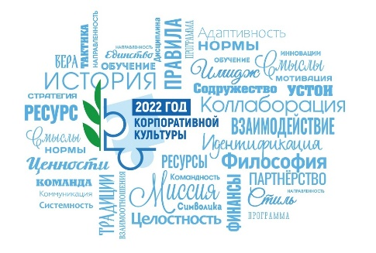

Барнаул 2022
В отчетный период работа Первичной профсоюзной организации МБОУ «Гимназия №131» строилась в соответствии с приоритетными направлениями, обозначенными вышестоящими профсоюзными органами в 2022 году, объявленном Годом корпоративной культуры.
На начало 2023 года, в Первичной профсоюзной организации МБОУ «Гимназия №131» состоит 31 человек, процент охвата профсоюзным членством составляет 42,4 %. Профсоюзное членство среди молодежи до 35 лет составляет в организации – 16%. В течение отчетного периода принято и поставлено на учет в Профсоюз 7 человек. Мы продолжаем работу по использованию резервов увеличения профсоюзного членства.
Работа Первичной профсоюзной организации МБОУ «Гимназия №131» в отчетный период проводилась в соответствии с планом основных мероприятий.
В течение года приняли участие в двух выездных семинарах:
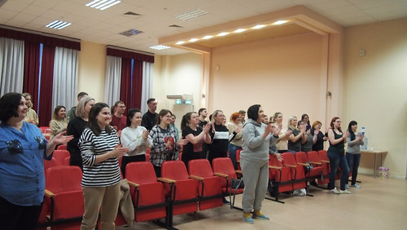
- Для молодых педагогов «С Профсоюзом по жизни: старт в профессию» в ДОЛ «Имени Ю.А.Гагарина», целью встречи стал - обмен опытом и новыми идеями, знакомство с новыми технологиями, которые успешно освоили их коллеги.

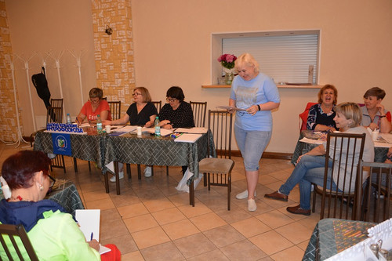
- Выездной семинар председателей первичных профорганизаций, входящих в состав Барнаульской городской организации Общероссийского Профсоюза образования состоялся традиционно на туркомлексе «Адару» в Горном Алтае. Гладышева Е.А. выступила по обмену опытом «У меня это хорошо получается!»
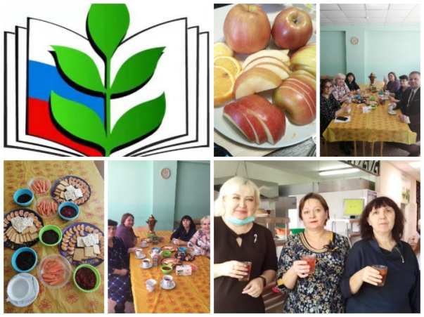
Приняли участие в конкурсе коротких заметок "Моя профсоюзная история...", «Спорт, здоровье, красота- с Профсоюзом я всегда!», провели витаминизацию членов профсоюза гимназии.
С целью совершенствования условий для развития социальной поддержки членов Профсоюза, организовано оздоровление одного члена Профсоюза за счет муниципального бюджета в соответствии с «Городским отраслевым соглашением по организациям города Барнаула, осуществляющим образовательную деятельность, на 2022-2024 годы», и одного члена Профсоюза за счет регионального бюджета в соответствии с «Региональным отраслевым соглашением по организациям Алтайского края, осуществляющим образовательную деятельность, на 2022-2024 годы». Оператором распределения этих средств, в рамках социального партнерства с комитетом по образованию города Барнаула, является горком Профсоюза. Материальная помощь членам Профсоюза из средств горкома оказана 7 членам Профсоюза на сумму 9000 тысяч рублей. Договор на льготное медицинское страхование от клещевого энцефалита через Профсоюз заключили в 2022г. 5 членов Профсоюза и члены их семей.
Охрана труда являлась в отчетный период одним из основных направлений работы Первичной профсоюзной организации МБОУ «Гимназия №131». Совершенствование системы управления охраной труда проводится через внедрение Методических рекомендаций профсоюза по оценке профессиональных рисков в образовательных организациях. Уполномоченный по охране труда нашей гимназии приняла участие в учебном семинаре по теме «Обучение требованиям охраны труда руководителей, должностных лиц всех типов образовательных учреждений» для уполномоченных первичных профсоюзных организаций по охране труда» с участием специалистов Учпроснаба. А также в семинаре - совещании для внештатных инспекторов и уполномоченных первичных профсоюзных организаций по охране труда по теме «Роль профсоюзной организации в формировании системы управления охраной труда образовательной организации».
В 2022 году велась работа по формированию системы мероприятий для молодежи, направленных на профессиональный и личностный рост, по активному использованию интернет-ресурсов для организации работы с молодежью, информирования ее о работе Профсоюза и популяризации профсоюзного движения.
В феврале, состоялся VII выездной семинар для молодежного профсоюзного актива «С Профсоюзом по жизни: старт в профессию» совместно с Ассоциацией молодых педагогов города Барнаула, в котором приняли участие молодой работник нашей гимназии – Гадеев В.М. На семинаре представлен опыт работы участников и победителей профессиональных конкурсов-молодых педагогов города.
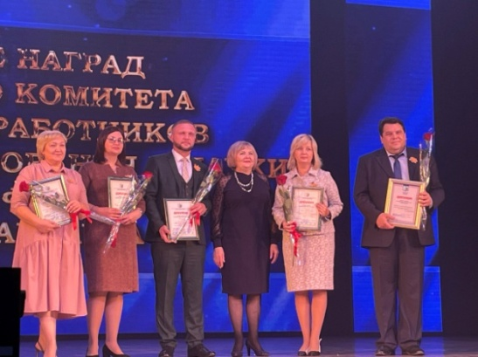
Руководитель МБОУ «Гимназия №131» А.А. Семернинов награжден дипломом победителя и профсоюзной премией за победу в конкурсе «Лучший социальный партнер-2022». Председатель ППО МБОУ "Гимназия №131" Е.А. Гладышева награждена благодарностью за активную пропаганду профсоюзного движения, победу в акции "В новый учебный год - с Профсоюзом!"

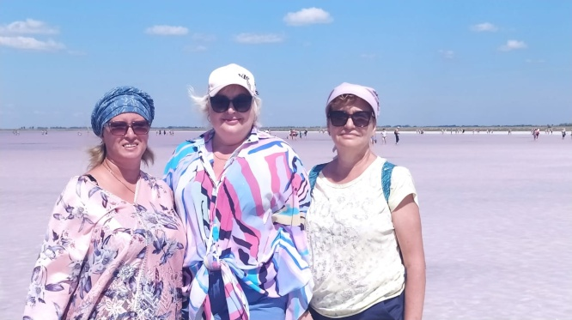
Информационная работа – одно из приоритетных направлений работы нашей Первичной профсоюзной организации. В этом году большое внимание уделено информатизации и цифровизации профсоюзной работы. Организована активная работа в интернет сообществах по организации участия молодежи и сотрудников образовательных организаций в профсоюзных мероприятиях. Члены профсоюза активно принимали участие в профсоюзных путешествиях в г. Белокуриха, г. Яровое и на базы отдыха Республики Алтай, а также посещали театры и концертные площадки города Барнаула.
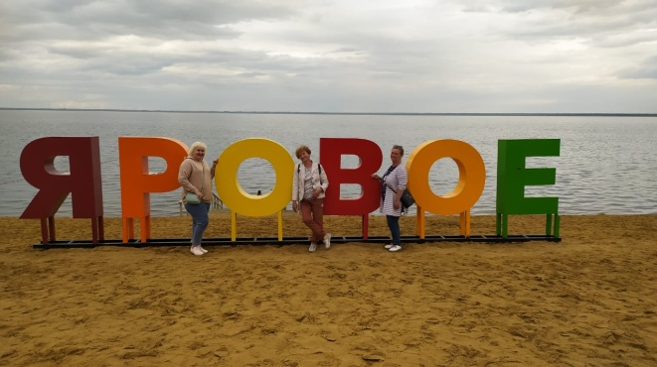

г. Яровое
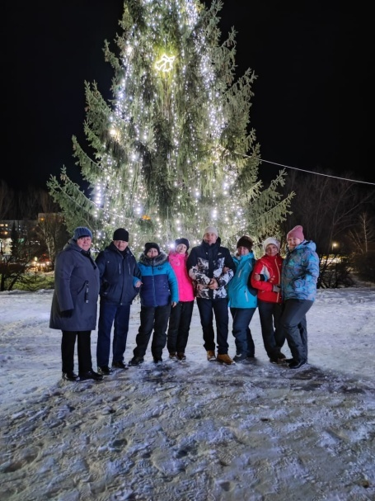
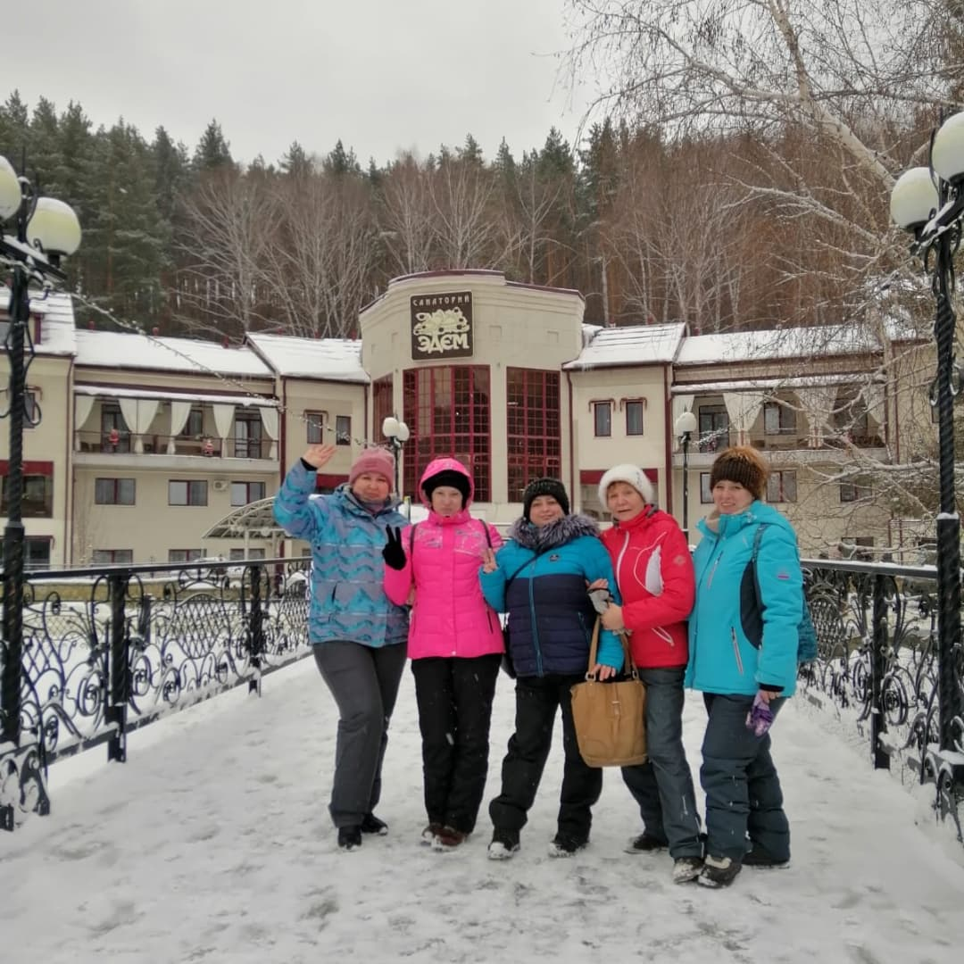

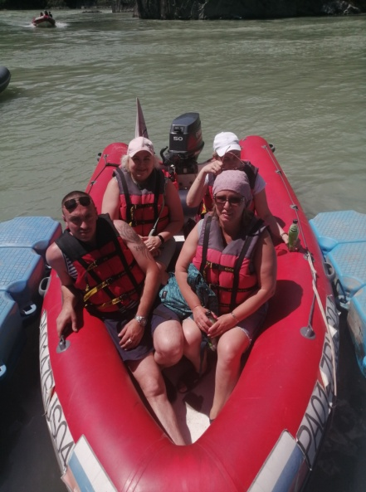
Республика Алтай, Чемал, тб Роял Комфорт
Г. Белокуриха
Г. Белокуриха

